ALTERAÇÕES CLIMÁTICAS DOS ÍNDICES DA TEMPERATURA EXTREMA PARA A PENÍNSULA IBÉRICA
CLIMATE CHANGE IN THE EXTREME TEMPERATURE INDICES FOR THE IBERIAN PENINSULA

Fonseca D. ⁽¹⁾, Carvalho M. J. ^{(1,2)}, Marta-Almeida M. ⁽²⁾, Melo-Gonçalves P. ⁽²⁾, Rocha A. ^{(1,2)}
⁽¹⁾ Departamento de Física, Universidade de Aveiro, Campus Universitário de Santiago, 3810-193 Aveiro, Portugal. e-mail: dora.leticia@ua.pt
⁽²⁾ CESAM, Universidade de Aveiro, Campus Universitário de Santiago, 3810-193 Aveiro,
Universitário de Santiago, 3810-193 Aveiro, Portugal.

SUMMARY
Global climate models promote a more satisfactory approach in the prediction (projection) of future climate change, and thus allow an evaluation of the impact of climate change over the natural and social systems. However, their low spatial resolution creates a few problems for their use in impact studies at local and regional scales. In this work, high spatial resolution simulations were performed using the Weather Research and Forecast (WRF) model, forced by the global MPI-ESM-LR model, for the RCP8.5 emissions (of greenhouse gases) scenario. A temporal and spatial analysis was done on the changes in the extreme temperature indices defined by the CCI/CLIVAR/JCOMM Expert Team on Climate Change Detection and Indices (ETCCDI) based on the maximum and minimum temperatures simulated with the model for the future period of 2081-2100, in relation to the reference period of 1986-2005 (present-day climate). The domain included the Iberian Peninsula (IP), with a horizontal resolution of 9km. The results obtained are in agreement with the literature. An increase in the minimum temperature (TN) and the maximum temperature (TX) is observed. In general, the changes are more intense for the warm temperature extreme indices (especially TX90p and TN90p) than for cold temperature extreme indices (TX10p and TN10p).

Resumo
Nas últimas décadas, as mudanças climáticas causaram impactos em todos os ecossistemas. As alterações climáticas não se manifestam apenas em mudanças dos valores médios mas também em alterações na ocorrência de extremos (Fernández-Montes e Rodrigo, 2011). No Intergovernmental Panel on Climate Change (IPCC) Assessment Report 5 (AR5) (2014) é mencionado o contributo de influências humanas na mudança de alguns extremos de temperatura. O aumento da temperatura média global para 2081-2100 relativamente a 1986-2005 deverá de ser 2,6 ºC – 4,8 ºC para o cenário de emissões (de gases com efeito de estufa) RCP8.5. Para além de um aumento médio há crescentes evidências de que eventos extremos se tornarão mais frequentes e mais intensos no futuro (por exemplo, Kharin e Zwiers, 2000). Por este motivo, torna-se importante a avaliação de eventos extremos de temperatura em cenários futuros. A fim de analisar extremos (de temperatura e precipitação) observados e previstos, o projeto conjunto entre a World Meteorological Organization Commission for Climatology (CCl) e o World Climate Research Programme (WCRP) sobre a Variabilidade e Predictabilidade Climática (CLIVAR) Equipa de Especialistas em Deteção e Índices de Alterações Climáticas (ETCCDI) definiu um conjunto de índices (Peterson et al., 2001;Karl et al., 1999). Neste estudo, são avaliadas as alterações climáticas nos eventos extremos futuros (período entre 2081-2100) de temperatura relativamente ao clima do passado recente (1986-2005). Foi utilizada a temperatura máxima diária (TX) e a temperatura mínima diária (TN) simuladas para o cálculo dos índices (ETCCDI). O modelo usado foi o modelo regional, WRF (Weather Research and Forecast) forçado pelo modelo climático global MPI-ESM-LR.O domínio inclui a Península Ibérica (Fig.1).
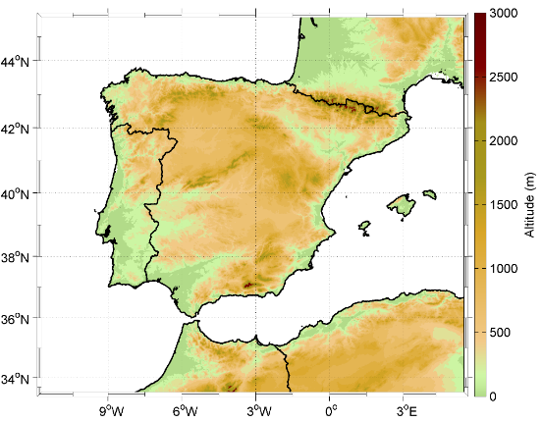
Fig. 1 – Localização da área de estudo e o domínio de simulação
Os resultados indicam um aumento de temperatura, nomeadamente um aumento de noites e dias quentes (TN90p e TX90p) e uma diminuição de noites e dias frios (TN10p e TX10p). As alterações anuais que se verificam são de uma forma geral acompanhadas pelas alterações sazonais, com diferenças entre as médias estatisticamente significativas (avaliadas usando o Mann-Whitney U-test).

